**今日动态**

6.6 星期二 阴

班级人数：25人 今日实到：12人。

|  |  |  |  |  |
| --- | --- | --- | --- | --- |
| **姓名** | **早早入园**  **（8:25前★、8:25后●）** | **主动打招呼**  **（主动“√”，不主动“✕”）** | **进餐**  **（全部★、没吃完●）** | **午睡**  **（睡着★、没睡●）** |
| **杨子宸** | **请假** | **请假** | **请假** | **请假** |
| **黄英豪** | **★** | **√** | **★** | **★** |
| **薛远憬** | **★** | **✕** | **★** | **★** |
| **蔡承轩** | **请假** | **请假** | **请假** | **请假** |
| **梅语辰** | **请假** | **请假** | **请假** | **请假** |
| **于一鸣** | **★** | **√** | **★** | **★** |
| **姜怀逸** | **请假** | **请假** | **请假** | **请假** |
| **姜怀兴** | **请假** | **请假** | **请假** | **请假** |
| **肖铭轩** | **请假** | **请假** | **请假** | **请假** |
| **周成旭** | **请假** | **请假** | **请假** | **请假** |
| **顾书言** | **★** | **√** | **★** | **★** |
| **许烁** | **请假** | **请假** | **请假** | **请假** |
| **张嘉辰** | **★** | **✕** | **★** | **★** |
| **史芯宁** | **请假** | **请假** | **请假** | **请假** |
| **高语晴** | **★** | **√** | **★** | **★** |
| **吕卓彤** | **★** | **√** | **★** | **★** |
| **刘若熙** | **★** | **√** | **★** | **★** |
| **丁趙妍** | **请假** | **请假** | **请假** | **请假** |
| **朱宸钰** | **请假** | **请假** | **请假** | **请假** |
| **龚昕苒** | **请假** | **请假** | **请假** | **请假** |
| **李诗雨** | **★** | **✕** | **★** | **★** |
| **杨静宸** | **★** | **√** | **★** | **★** |
| **赵静姝** | **★** | **√** | **★** | **★** |
| **唐文津** | **请假** | **请假** | **请假** | **请假** |
| **雷嘉怡** | **★** | **√** | **★** | **★** |

**一日生活活动篇**  

**今日午餐食谱：土豆牛腩、包菜炒胡萝卜丝、丝瓜鸡蛋汤。**

**区域活动篇**  

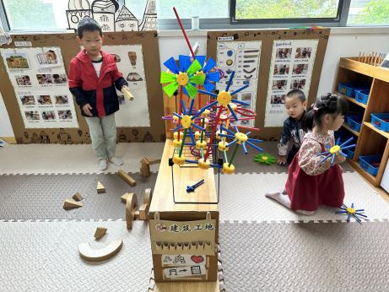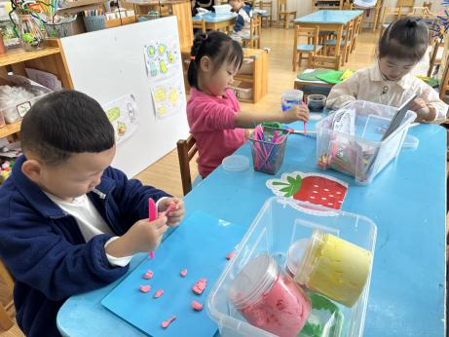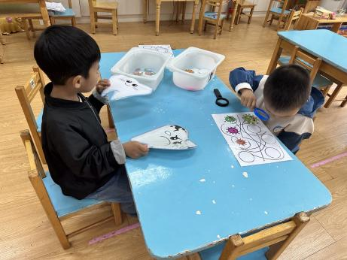

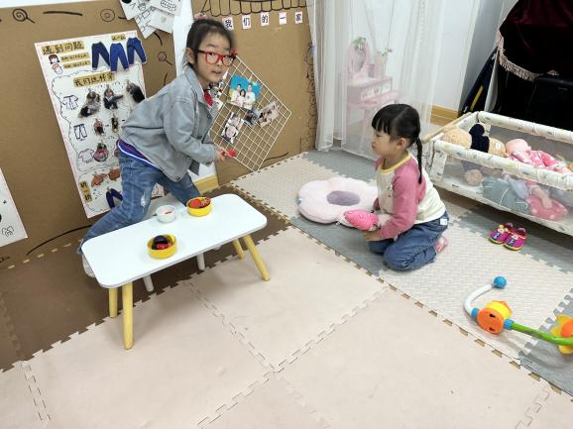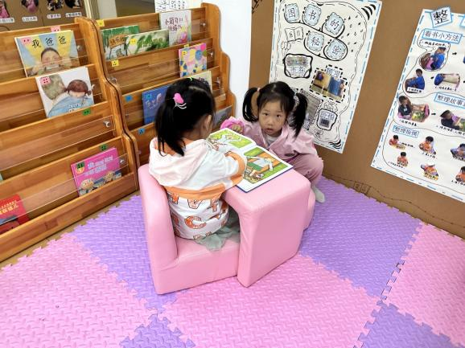

最近我们班请假的幼儿较多，请大家要及时增减衣物，预防感冒哦！

在区域游戏中，孩子们都能够认真游戏，不争不抢！

**户外活动篇**  

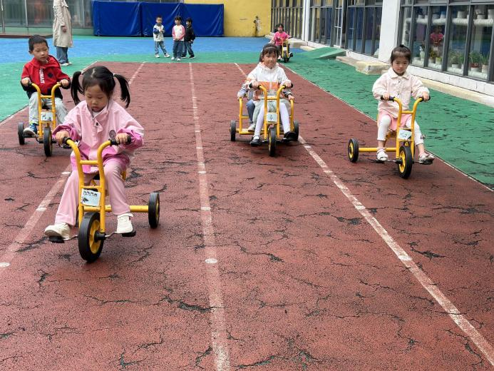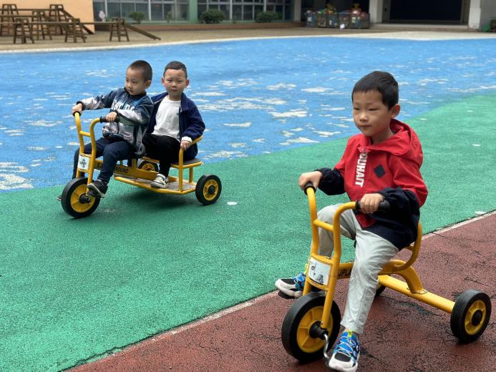

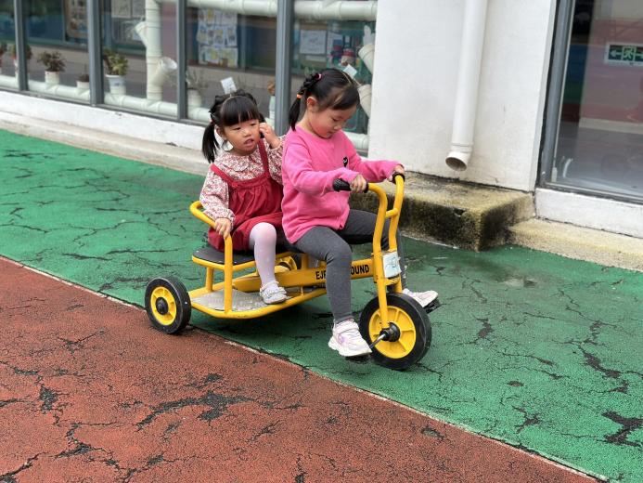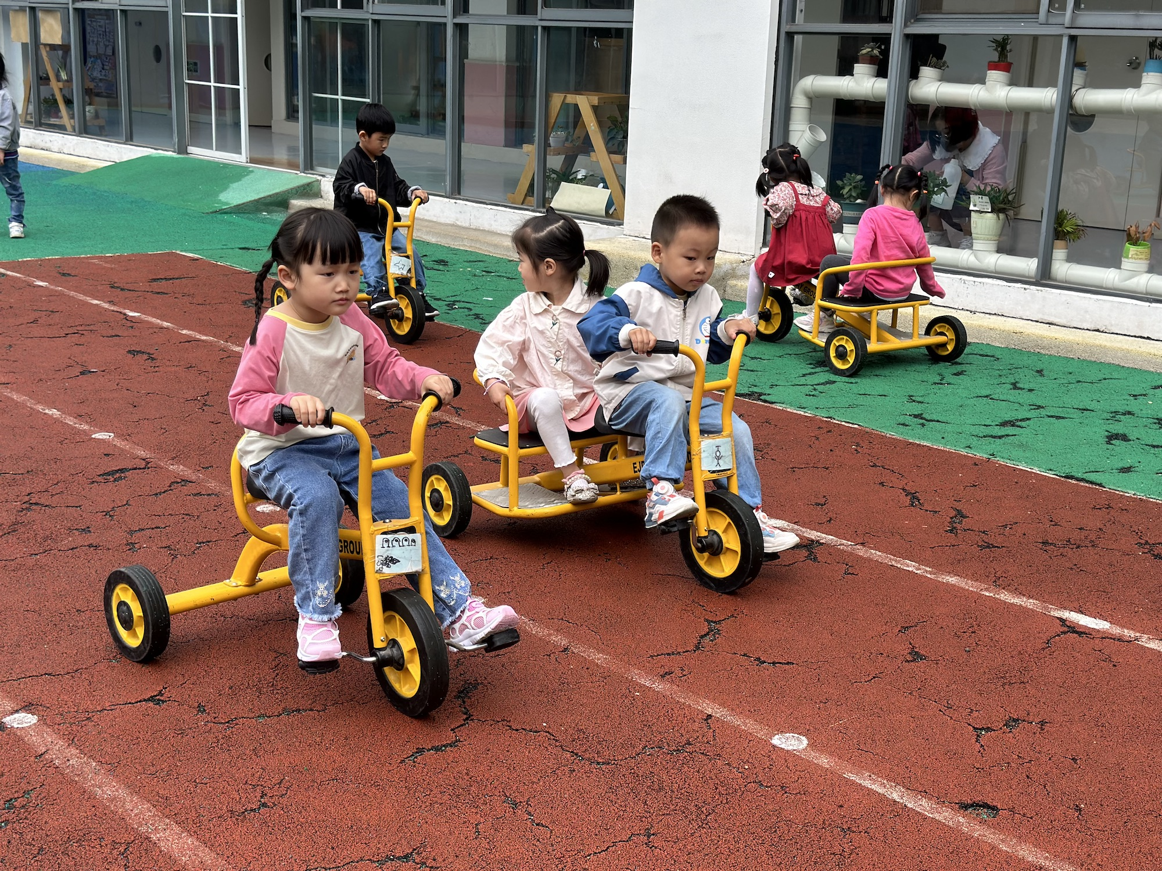

今天我们来到了跑道区骑小车，我们的骑车技术越来越熟练了，带着好朋友也能稳稳地骑到终点。

**集体活动篇**  

**1.数学：比长短**

高矮是长短的一种特例，比长短和比高矮的方法一样，都是将比较的物品放置在同一水平线上进行比较，本次活动欲为幼儿提供操作材料让其掌握比高矮的方法，要将被比较的物体一端垂直放在同一个水平面上。

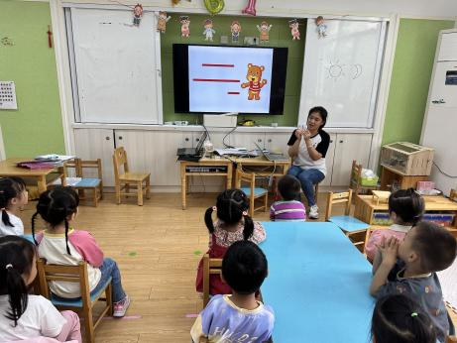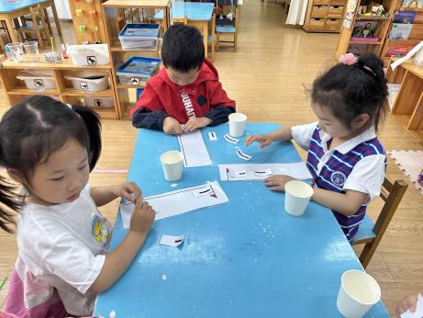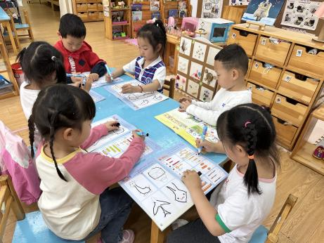

在使用排序板排列三根小棒的时候，能够按照从长到短或者从短到长的规律排列的幼儿是：**李诗雨、吕卓彤、雷嘉怡、杨静宸、顾书言。**

在给不同的物品比长短，最长的画三角形，最短的画勾时， 能够找对的幼儿是**：高语晴、赵静姝、刘若熙、李诗雨、吕卓彤。**其他宝宝也要加油咯！

**2.延时班内容：夏天来啦！**

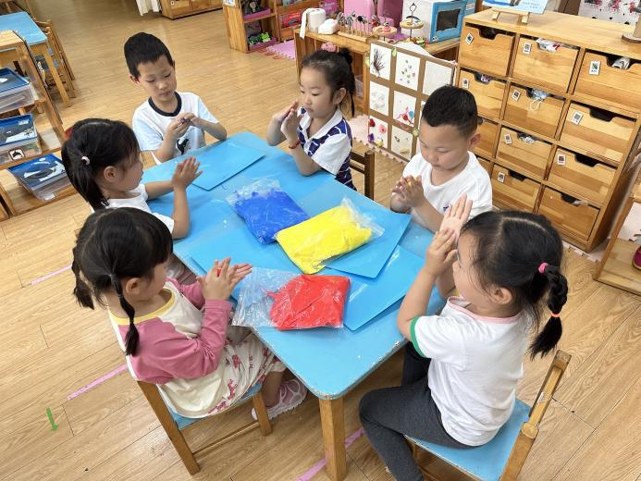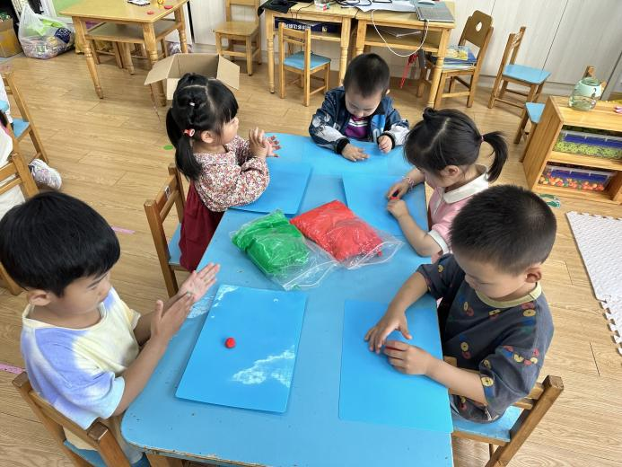

 **家园配合**  

各位家长好！

近期是传染病高峰，孩子如有感冒咳嗽发烧等症状，让孩子在家休养好了再来哦～

执笔人：张洁